## **Exécution du script tp00.m**

**Objectif de cette étape**

L’objectif de cette étape est d’exécuter un script MATLAB/Octave permettant de résoudre numériquement l’équation de Laplace en 2D à l’aide de la méthode des différences finies. Ce script initialise un domaine de calcul de dimensions 40×40 avec des potentiels sources et des conditions aux limites, et produit une visualisation graphique du potentiel V dans tout le domaine.

**Description et analyse du script**

**1. Définition des paramètres et du domaine de calcul**

* Les dimensions du maillage unitaire (dx=1, dy=1) ainsi que le nombre de cellules (Nx=40, Ny=40) sont définis pour le domaine.
* Les conditions aux limites sont fixées à V=0 sur les bords du domaine, simulant un potentiel nul à l’infini.
* Deux conducteurs sont définis comme sources de potentiel avec :
  + V1=100 V pour le premier conducteur.
  + V2=−100V pour le second conducteur.

**2. Initialisation et conditions aux limites**

* Une matrice V est initialisée à zéro pour représenter le potentiel dans tout le domaine.
* Les conditions aux limites sont appliquées sur les bords du domaine, garantissant V=0 sur les extrémités (x=1, x=40, y=1, y=40).

**3. Définition des conducteurs**

Les conducteurs sont positionnés dans le domaine :

* Le premier conducteur est représenté par une barre horizontale située entre les cellules (25:28,8:34) avec un potentiel V=100.
* Le second conducteur est une barre verticale entre les cellules (5:22,20:21)(5:22, 20:21)(5:22,20:21) avec un potentiel V=−100V.

**5. Visualisation des résultats**

Deux représentations graphiques sont produites :

1. **Visualisation des conditions initiales**  
   Ce graphe montre les conducteurs +100 V (en rouge) et −100V (en bleu) dans un domaine initialisé à V=0 :

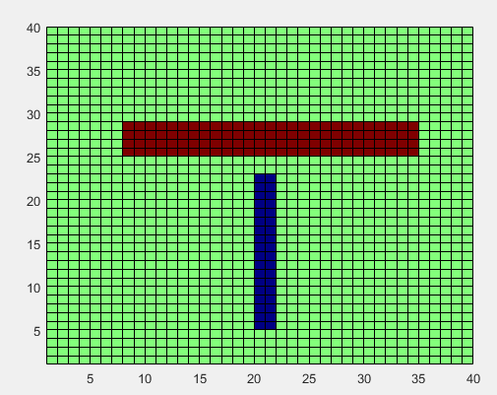

## Résolution itérative de l’équation de Laplace (200 itérations)

**Objectif de cette étape**

L’objectif est de modifier le script MATLAB/Octave pour résoudre numériquement l’équation de Laplace en 2D à l’aide de la méthode des différences finies (DF) sur un domaine de 40×40. Cette résolution itérative (200 itérations) permet d’obtenir une distribution stable du potentiel V dans tout le domaine.

**Description de la méthode et du script**

Dans cette étape, une boucle itérative est ajoutée pour appliquer l’équation discrétisée de Laplace :

V(i,j)=0.25*( V(i+1,j) + V(i-1,j) + V(i,j+1) + V(i,j-1) )

Le potentiel est calculé pour chaque point du domaine interne (excluant les bords) jusqu’à convergence approximative après 200 itérations.

**Modifications apportées au script**

1. Ajout d’une boucle itérative pour mettre à jour les valeurs de V(i,j) selon la méthode DF.
2. Réimposition des potentiels fixes +100V et −100V sur les conducteurs à chaque itération pour garantir leur stabilité.

**Résultat**

Ce graphe obtenu montre une distribution stable du potentiel après 200 itérations :

* Une transition progressive entre les potentiels +100V (en rouge) et −100V (en bleu).
* Un gradient de potentiel visible dans tout le domaine, illustrant les interactions entre les deux conducteurs.

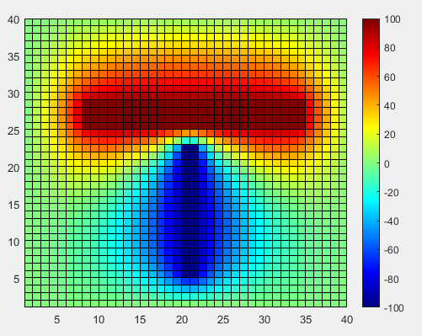

## Convergence et seuil de convergence

**Objectif de cette étape**

L’objectif est de résoudre l’équation de Laplace en 2D en ajoutant un critère de convergence basé sur la variation maximale du potentiel V entre deux itérations successives. Cette méthode permet d’arrêter la simulation lorsque la solution devient suffisamment stable, évitant ainsi un nombre arbitraire d’itérations.

**Méthode et description du script**

**1. Paramètres de convergence**

* **Seuil de convergence (seuil)** : Définit la précision souhaitée pour la variation maximale du potentiel entre deux itérations successives. Dans ce script, le seuil est défini à 0.010.010.01, mais d'autres valeurs (0.001,0.0001,…)peuvent être testées.
* **Nombre maximum d’itérations (max_iterations)** : Définit une limite pour éviter des boucles infinies si la convergence n'est pas atteinte.

**2. Boucle de calcul**

* À chaque itération, une copie de l’état précédent du potentiel (V) est conservée dans Vold​.
* La méthode des différences finies est appliquée pour mettre à jour

V : V(i, j) = 0.25 * (V(i+1, j) + V(i-1, j) + V(i, j+1) + V(i, j-1));

* Les potentiels des conducteurs (v1 et v2) sont réimposés après chaque mise à jour pour garantir leur stabilité.
* Le test de convergence compare V et Vold​ en calculant la variation maximale : diff=max(∥V−Vold​∥)
* La boucle s’arrête si la variation maximale devient inférieure au seuil.

**3. Visualisation des résultats**

* Le potentiel V final est affiché avec pcolor après la convergence ou après avoir atteint le nombre maximum d’itérations.

**Résultats**

* Le nombre d’itérations nécessaire pour atteindre la convergence dépend du seuil choisi (0.01,0.001, etc.). Par exemple :
  + Avec seuil=0.01, la convergence est atteinte en environ **284 itérations** :

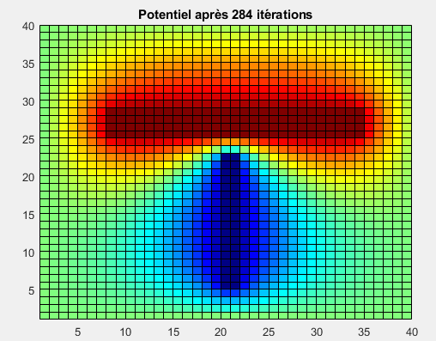

* + Avec seuil=0.001, la convergence est atteinte en environ **491 itérations** :.
  + 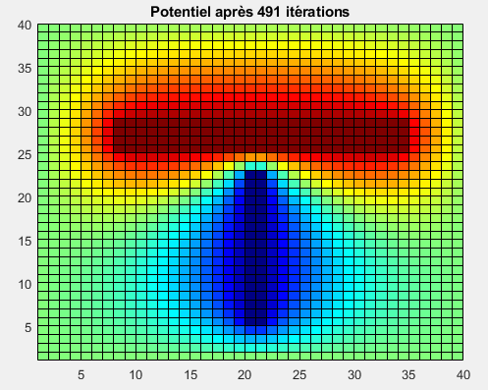
* La méthode permet d’éviter des calculs inutiles tout en obtenant une solution stable.

## Étude de l’influence de la taille du domaine de calcul

**Objectif de cette étape**

Cette étape explore l'effet de la taille du domaine de calcul sur la distribution du potentiel V et la convergence des résultats. En augmentant ou réduisant les dimensions du domaine (Nx×Ny), on évalue l'impact sur la répartition des potentiels et la précision de la solution.

**Méthode et description du script**

**1. Dimensions variables**

* Le domaine de calcul est testé pour plusieurs tailles : 10×10, 20×20, 40×40, 80×80, et 100×100.
* Les proportions des cellules sources (V1=+100V et V2=−100V) sont ajustées proportionnellement à la taille du domaine.

**2. Boucle de calcul pour chaque taille**

**Initialisation** :

* Les conditions aux limites (V=0) sont appliquées sur tous les bords du domaine.
* Une matrice V est initialisée à zéro pour représenter le potentiel dans tout le domaine.

**Itérations pour chaque taille** :

* À chaque itération, le potentiel V est mis à jour selon la méthode des différences finies :

V(i, j) = 0.25 * (V(i+1, j) + V(i-1, j) + V(i, j+1) + V(i, j-1))

* Les potentiels des conducteurs (v1 et v2) sont réimposés pour garantir leur stabilité.

**Critère de convergence** :

* Une copie de V (Vold​) est conservée à chaque itération.
* La variation maximale entre deux itérations est calculée : diff=max(∣V−Vold​∣)
* La boucle s’arrête si diff<seuil (seuil=0.01) ou si le nombre maximum d’itérations (max_iterations=1000) est atteint.

**3. Visualisation des résultats**

* Une figure est générée pour chaque taille de domaine, montrant la distribution finale du potentiel après convergence.

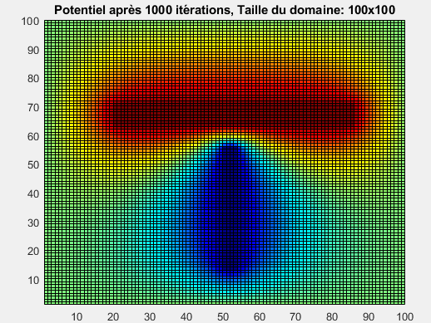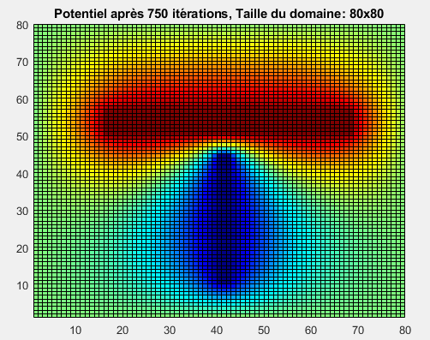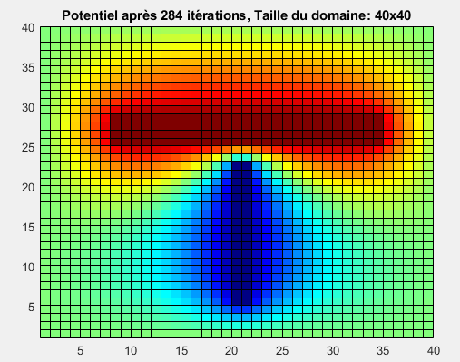**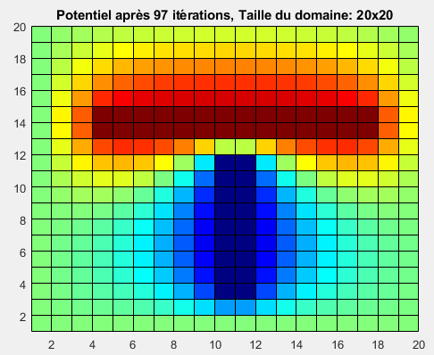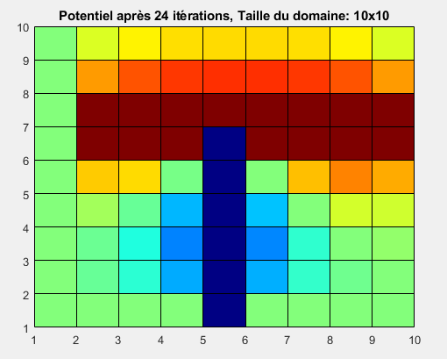Résultats :**